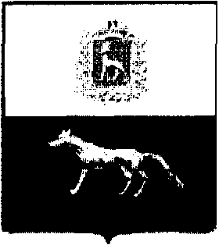

Решение

«27» июня 2013г. № 25

«О внесении изменений и дополнений
в бюджет муниципального района Сергиевский
на 2013 год и на плановый период 2014 и 2015 годов»

Принято Собранием Представителей
муниципального района Сергиевский

Рассмотрев представленный Администрацией муниципального района Сергиевский бюджет муниципального района Сергиевский на 2013 год и плановый период 2014 и 2015 годов, Собрание Представителей муниципального района Сергиевский
РЕШИЛО:
1. Внести в решение Собрания Представителей муниципального района Сергиевский от 27 декабря 2012 года № 38 «О бюджете муниципального района Сергиевский на 2013 год и плановый период 2014 и 2015 годов» следующие изменения и дополнения:
- в статье 1 п.1 сумму «970103» заменить суммой «1010684»
сумму «1059881» заменить суммой «1100672»
сумму «89778» заменить суммой «89988».
- в статье 3 сумму «37542» заменить суммой «47052».
- в статье 4 в 2013 году сумму «748364» заменить суммой «788691»
сумму «215548» заменить суммой «222274».
- в статье 5 в 2013 году сумму «45261» заменить суммой «44267».
- в статье 11 сумму «18987» заменить суммой «17993».
- Приложения № 1,3,4,7,8 изложить в новой редакции (прилагаются).
2. Настоящее решение опубликовать в газете «Сергиевская трибуна».
3. Настоящее решение вступает в силу с момента его официального опубликования.

Глава муниципального
района Сергиевский А.В. Шипицин

Председатель
Собрания Представителей
Муниципального района Сергиевский Ю.В. Анцинов

